**Universidad Abierta Interamericana**

Facultad de Tecnología Informática



***Laboratorio de Cálculo***

Guía de Trabajos Prácticos Nº 4

# FUNCIONES: GENERALIDADES

## Decir si son funciones las siguientes correspondencias. y en caso negativo, indicar qué condición se viola.

1)

NO ES FUNCIÓN PORQUE

EL DOMINIO NO TIENE IMAGEN.

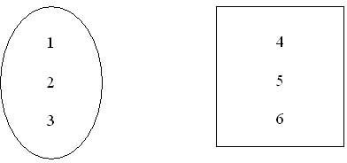

F

2)

NO ES FUNCIÓN PORQUE

LA IMAGEN DEL DOMINIO NO ES ÚNICA



G

3)

NO ES FUNCIÓN PORQUE:

1. EL DOMINIO NO TIENE IMAGEN ALGUNA
2. EL DOMINIO NO TIENE IMAGEN ÚNICA



H

4)

ES FUNCIÓN.



L

## Expresar en los otros tres lenguajes.

5)

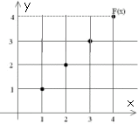

6) F: {1 ; 2 ; 3} → {4 ; 5 ; 6 ; 7}

1

2

3

4

1

2

3

4

1

2

3

4

5

6

7

y

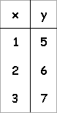

7)

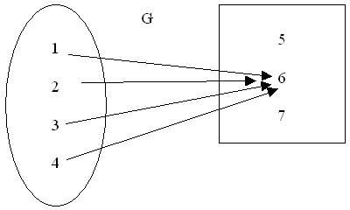

7

6

5

4

3

2

1

0

x

1 2 3 4 5

1. ¿Estos gráficos son funciones de A en B? Si no lo son, diga qué condición violan.

9)

ES FUNCIÓN.

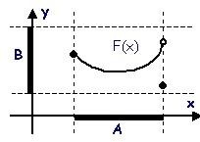

10)

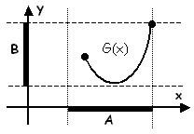

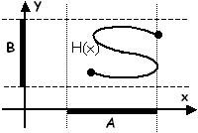11)

ES FUNCIÓN.

No es función.

El dominio no tiene imagen única.

12)

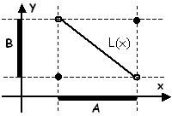

# FUNCIONES ELEMENTALES

ES FUNCIÓN.

* 1. Graficar las siguientes funciones:
     1. y = –2
     2. y = x
     3. y = –x
     4. y = x2
     5. y = –x2
     6. y = x3
     7. y = –x3
     8. y = |x|
     9. y = – |x|

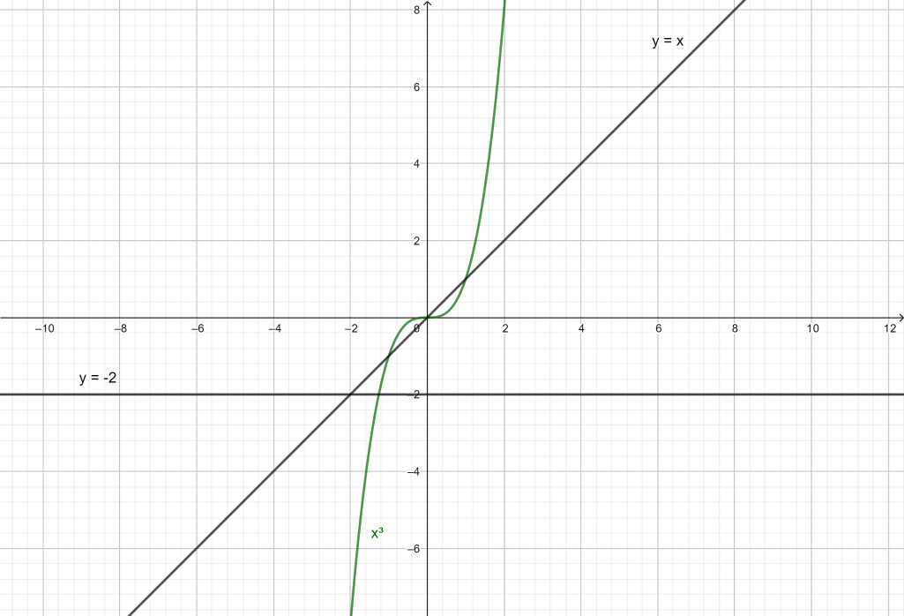

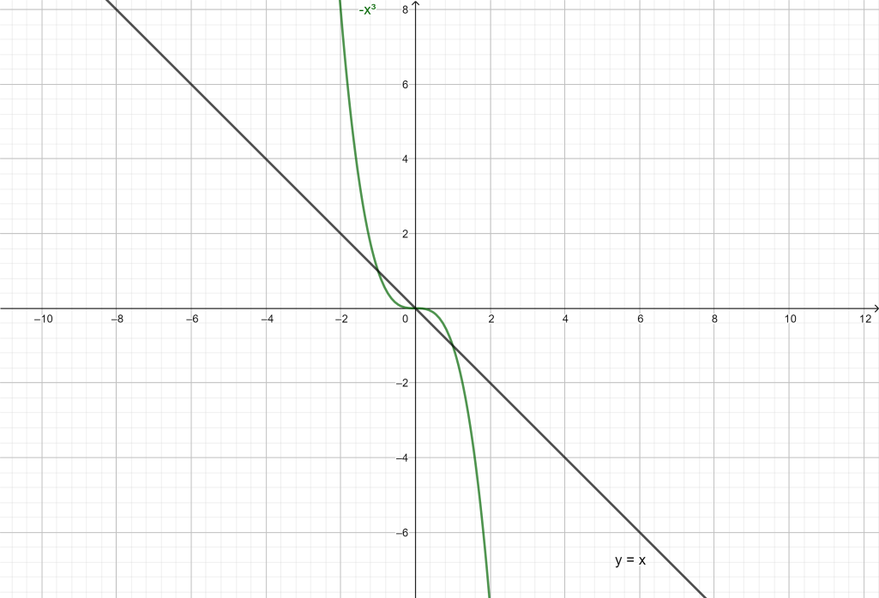 Es y=-x

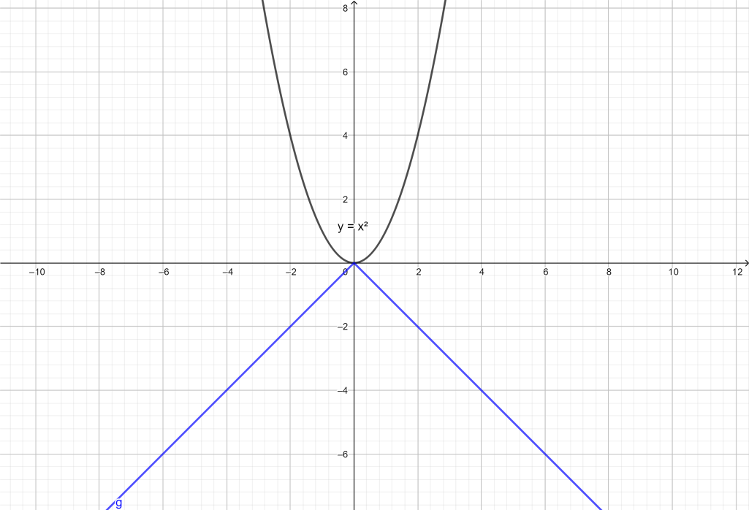 Es y=-|x|

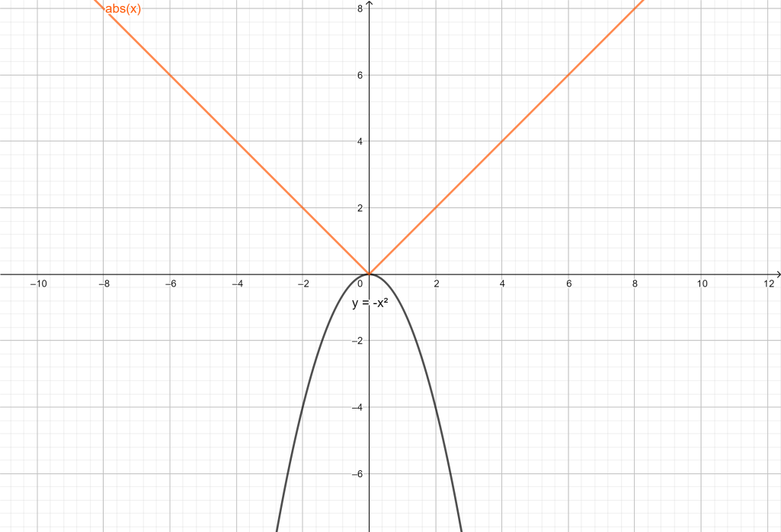

## Halle una función lineal que cumpla las condiciones:

14) F(0) = 2 ; F(2) = 0

y=-|x|+2

15) F(–1) = 1 ; F(2) = 1

y=1

1. F(–2) = 3 y la gráfica es paralela a la de la función F(x) = –3x + 1

y=-3 x-3

1. F(1) = –2 y la gráfica es perpendicular a la de la función F(x) = –3x + 1

$$y=\frac{1}{3}x+\frac{2}{3}$$

# FUNCIONES: PLANTEO

## Exprese la función en cada problema. Indique DOMINIO

1. Una pieza de equipo comprada hoy en 8000 dólares se devalúa linealmente hacia el valor de chatarra de 200 dólares después de 20 años.

En cambio otra pieza de equipo comprada hoy en 8560 dólares se devalúa linealmente hacia el valor de chatarra de 600 dólares después de 16 años.

* 1. Escriba una fórmula del valor V de cada pieza en función del tiempo.  
     Para la primera: y=8000-390x  
     Para la segunda: y=8560-497,50x
  2. Determine cuál de las dos piezas se devalúa más rápidamente.  
     Es una respuesta con dos lados:  
     i) Parece obvio que la segunda pues su deprecio es del 6.25% anual  
     ii) Pero si el análisis tiene que ver con el valor nominal, la primera, durante los primeros cinco años, corre en desventaja.
  3. Determine cuándo, en los próximos 16 años, el valor de ambas será el mismo.  
     En algún punto entre el 5to y el 6to año suponiendo que la desvalorización se hace segundo a segundo, es decir, realmente lineal, y no fraccionada (como se acostumbra).
  4. ¿En alguna otra oportunidad, después de los 16 años, valdrán lo mismo, suponiendo que el valor chatarra se conserva constante en el tiempo?  
     El hecho de que la depreciación sea constante lo responde: no, las rectas, si se cruzan, lo harán una sola vez en la vida.
  5. Haga un gráfico de la situación e interprete, en él, cada respuesta.  
     Los comentarios fueron puestos como respuestas de las preguntas inmediatas anteriores.

1. Unos amigos se encuentran de vacaciones. Desean alquilar un auto y disponen de dos opciones.
2. 50 dólares por día.
3. 20 dólares por día + 0,5 dólares por km recorrido.

Escriba la función gasto en cada opción y decida a partir de qué recorrido es más económica la opción A que la B, sabiendo que los amigos estarán 10 días de vacaciones.

1. Queremos hacer una caja con una lámina rectangular de 40 cm x 30 cm, cortando cuadrados de las mismas dimensiones en cada esquina (como se muestra en la figura).

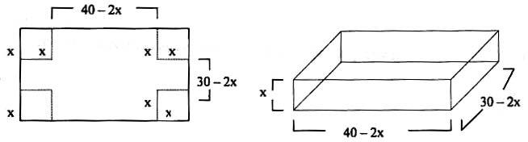

Escribir la expresión del volumen de la caja en función de x (siendo “x” el lado de cada cuadrado recortado). ¿Cuál es su dominio?. Graficar aproximadamente, a partir de una tabla de valores y luego con programa Graficador.

1. Edesur y Edenor facturan los consumos eléctricos domiciliarios distinguiendo cargo fijo ; consumo bajo (menos de 150 Kwh) y consumo alto (más de 150 Kwh).
   1. Consultando una boleta actual complete el cuadro siguiente. Cargo fijo sobre derecho a consumo................. $

Los primeros 150 Kwh........................................... $ c/u

Los restantes Kwh................................................. $ c/u

Impuestos y/o Fondos Especiales..................... %

* 1. Con los datos del cuadro halle la expresión del **importe** (en $) en función del

**consumo** de energía eléctrica (en Kwh). Es una función “partida”.

* 1. ¿Cuánto paga una familia que consume 122 Kwh? ¿Y otra que consumió 215 Kwh?
  2. ¿Cuál fue el consumo de una familia que pagó $ 67,80? Y el de la otra que pagó 258,62?
  3. ¿Se preguntó si las familias aludidas en las preguntas (c) y (d) son de Capital o de Provincia? ¿Por qué es importante hacerlo? Ahora conteste las dos preguntas para el caso de Capital y para el caso de Provincia.

1. Encontrar:
   1. La función F que da la temperatura en grados Fahrenheit, conocida la misma en grados Celsius, sabiendo que 0 ºC = 32 ºF y 100 ºC = 212 ºF
   2. Recíprocamente, encontrar la función C que da la temperatura en grados Celsius, conocida la misma en grados Fahrenheit.

# POSITIVIDAD, NEGATIVIDAD, CEROS.

## Hallar Conjuntos de Positividad (CP), Conjuntos de Negatividad (CN) y Conjuntos de Ceros (CC). En cada caso aclare el Dominio.

64)

65)

*F* (*x*)  2*x*  3

4

*F* (*x*)  7  2  5*x*

4

66)

67)

68)

*F* (*x*)  *x*  8

*x*  3

*F* (*x*)  6  *x* 1

4*x*  8  2

*F* (*x*)   5

3

69) F(x) = x2–3x

70)

71)

72)

73)

74)

*F* (*x*)  *x* 3  7*x* 2  6*x*

F(x)  x 4  8x2  9

F(x)  2x3  7x2  3x

*F* (*x*)  2  3*x*

5  2*x*

F(x)  (x 4  5x2  4)(3x3  10x2  3x)

75)

*F* (*x*) 

2

*x*  3